… dramma per la Campania,″ricchezza″ per tutti gli altri

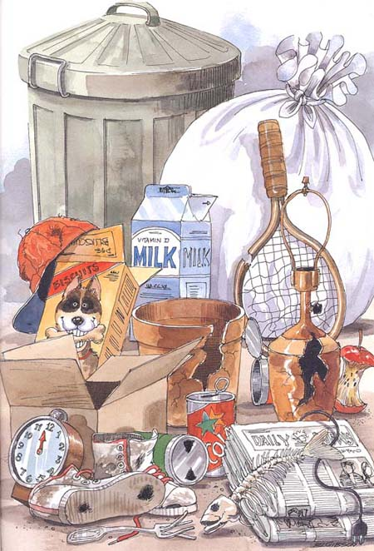

EDITORIA SOLIDALE
OASI FELICE ONLUS
www.oasifelice.it

Monnezza? E` questione di cultura!
Differenziamola a casa nostra.
Poi …

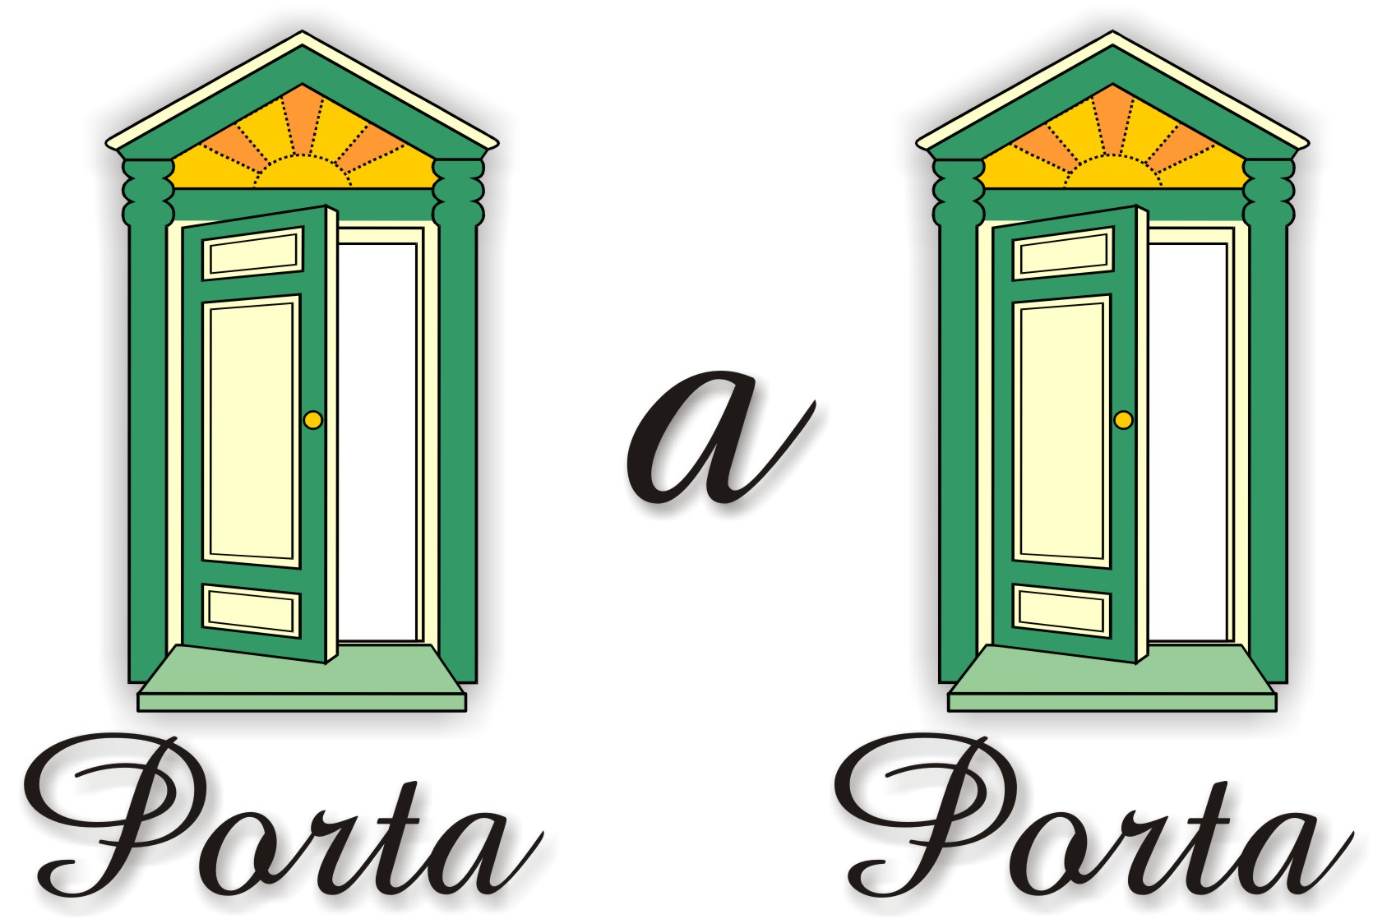

Con le ricette …dell’OASI FELICE

la si può ritirare e, con il tuo impegno, diventerà "ricchezza".
Fai sentire la tua voce perché possa migliorare l’ambiente.
L’obiettivo primario?
Eliminare subito dalle strade “i cassonetti”.
Stanno lì per anni senza essere mai puliti e, quindi, essi costituiscono il primo ricettacolo dell’ insorgere di malattie infettive.

I programmi elettorali indicano tanti punti.
Il prioritario? Avere le idee chiare per risolvere quello della monnezza: è il cavallo di battaglia per vincere le elezioni.
E se la politica non ascolterà i messaggi di questo testo educativo, potrà nascere "un movimento politico di liberazione dei rifiuti".

compendio realizzato da Oasi Felice
liberamente tratto da
“Monnezza”
- Viaggio nella spazzatura Campana-
di Achille della Ragione
( Il Brigante Edizioni)
…ai cittadini

…. la terra non può appartenere solo agli uomini eletti dalla politica.

Per fermare questo percorso un modo c’è: il cittadino, con il suo voto, deve spingere per rinnovare la classe politica e gli stessi partiti dovranno proporre agli elettori nuove generazioni, non compromesse con le logiche politiche tradizionali.
Questo è un modo sano per rinnovare la politica.
….”La Livella” di Totò è sicuramente un monito anche alla politica.
A quella politica eletta che crede di avere il cittadino come “suo suddito” senza dimenticare che, come succede alla

“Monnezza”

essa, dallo stesso cittadino, può essere spazzata via in un bel niente.

“Monnezza”

Che delusione!
I gabbiani, dal mare, si sono spostati anche sulla “monnezza” di San Giorgio a Cremano.
Prima l’ambiente, il colera del 1973, poi la natura, il terremoto del 1980, ci ricordano eventi di dramma, di disastri, di terrore, di paura, complice spesso la politica.
Bisogna costruire una politica equa e solidale che, nel programma, dia subito al cittadino una nuova qualità della vita.
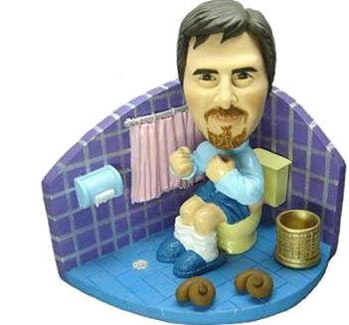

Per risolvere il problema della “monnezza”
non c’è bisogno di alcuno sforzo particolare!

EDITORIA SOLIDALE
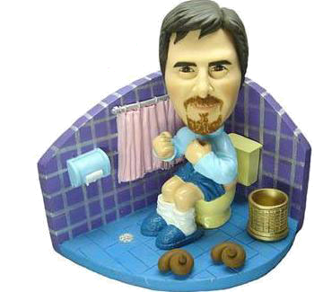
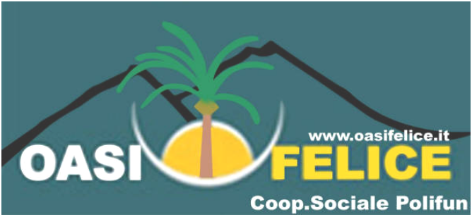

www.oasifelice.it

Riflessioni dell’autore

Questo testo è un compendio di quello scritto da Achille della Ragione che ho letto e riletto ed ho capito che dovevo riscriverlo in forma abbreviata per consentire a tutti di comprendere che cos’è la “monnezza”.
Da oltre dieci anni mi occupo, oltre che della mia attività professionale di Consulente del Lavoro e di Revisore Contabile, soprattutto di attività sociali senza però, come spesso accade, fare politica attiva.
Tra le mie attività, tanto impregnate di una cultura solidale, ne rappresento una, in particolare, che mi fa vivere più appassionatamente perché fornisce, gratuitamente, servizi
alla comunità sparse in ogni luogo del territorio italiano.
So di poter, da essa, coltivandola con amore ed orgoglio, costruire quello … che è scritto.
Un macigno … sospinto da un forte potere, subdolo, vorrebbe demolire il mio sogno, coltivato con amore e fortificato da quel grande sentimento che affonda le sue radici nella solidarietà.
Nulla potrà mai scalfirlo.
E`stato solo ipocrita il discorso di un alto esponente politico quando, citando della politica, ha riferito che bisogna utilizzare azioni e linguaggio da avversari e non da nemici.
I fatti dimostrano che l’odio e il nemico è sempre presente quando si vuole difendere il potere.
Ed io, comunque, a credere e a pensare che Iddio è lì davanti a me che mi rassicura insieme ai miei giovani collaboratori, che mi seguono con gioia perché sanno … che possono guardare al futuro con gli occhi della speranza.

Francesco Gentile

Appello ai lettori imprenditori

Nell’ esercizio della mia attività professionale ho imparato, realizzando continue e costanti attività di servizi, che è necessario, quotidianamente, non trascurare chi vive una vita in stato di bisogno. Ho applicato ciò che dice Jaques Seguelà che così testimonia con la sua massima solidale:
“Non ci sarà spazio, nei prossimi decenni, per una azienda che non saprà agganciarsi ad una delle grandi battaglie sociali del momento.
L’impresa non ha valore se non aderisce alla sociologia del momento: se vuole sopravvivere deve dotarsi di una Morale”.
Ebbene, ora tocca anche a te! Applicati perché anche tu possa, se non lo hai ancora fatto, riempirti di questi valori.
Io l’ho gia fatto!

Francesco Gentile

Prefazione

La “monnezza” in Campania è diventata una preoccupazione sociale, ecologica e sanitaria.
Ai cittadini, purtroppo, sudditi della politica, non vengono date informazioni perché meno sanno meglio è: questa è la regola.
Eppure possiamo esercitare il nostro potere per divenire “cittadini” quando siamo chiamati a votare. Purtroppo, non si sa perché, non sappiamo esercitare questo potere.
Ma per riuscire a voltare pagina ognuno di noi può fare qualcosa. L’importante è che la “monnezza” non ci offenda con le sue malattie. La “monnezza” in Campania è in testa alle statistiche e desta e crea grande preoccupazione solo verso quegli scienziati della medicina che sono lontani dal potere politico. E sì perché quelli che sono chiamati “dal potere” non fanno sentire alcuna preoccupazione!

…SOSTITUIRE I CASSONETTI CON ISOLE ECOLOGICHE
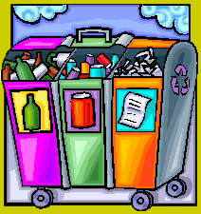

Prologo

Napoli, con i comuni limitrofi, è il crocevia dei rifiuti.
Da Napoli parte la “monnezza” buona, quella che produce ricchezza di energia. Va fino in Germania e spendiamo soldi per consegnarla ai tedeschi, anche se poi tanta ne rimane ancora per le strade.
Arriva a Napoli la “monnezza” pericolosa, quella che ci fa morire di malattie, di tumori perché contiene materiali pericolosi, scorie di prodotti che sono generate da quelle aziende metallurgiche del nord.
Insomma da Napoli parte e a Napoli arriva anche per colpa di una politica corrotta. Arriva per impestare i nostri territori alimentando il traffico della camorra.
E i cittadini ? Convivono una storia che dura da tanto tempo, incapaci di comprendere, ma con tanta rabbia mai espressa.

Il Passato

La Campania è diventata la capitale dei rifiuti e il ricettacolo di tutte le sostanze tossiche e di tutti gli scarti della produzione della nazione.
Il casertano e il perimetro urbano napoletano è diventato il pattumiere.
Quando le discariche sono colme, gli incendi, appiccati da….sconosciuti, fanno il resto. Procurano un danno impressionante, emanando sostanze tossiche che solo le statistiche dei tumori sulla nostra popolazione fanno scorgere gli effetti.
E noi?…niente,impassibili, soccombiamo.
Nessuna informazione dai mass media, dai giornali cioè.
L’aumentata radioattività di molti terreni, con i contatori geiger ad impazzire, danno il segnale dell’ accumulo delle scorie.

Professione Stakeholder

La criminalità organizzata si serve di cervelli che sono stati educati nelle più celebri università, specializzati in politica ambientale, per tenere alto il traffico dei rifiuti.
Gli stakeholder, autisti mandati al massacro da una manciata di euro, sono quelli che, falsificando i documenti di carico dei rifiuti, fingono di scaricare nelle discariche autorizzate e gettono le sostanze tossiche in fiumi, pozzi, laghi o altro.
Sono quelli che, con quel denaro, potranno comprare la motocicletta, la dose di eroina o andare a puttane come i grandi, senza sapere che di lì a pochi anni il cancro li divorerà e, negli ultimi giorni della loro breve esistenza, avranno come compagnia la flebo di chemioterapia e il tardivo rimorso di aver sprecato la loro vita senza che possano accorgersi che hanno rovinato soprattutto la loro terra, forse da essi stessi amata.
Gli stakeholder campani sono i più efficienti d’Europa e da loro sono venuti ad imparare da mezzo mondo, con i cinesi in prima fila.

Il Presente

Napoli conferma il suo indiscusso primato della “monnezza” che, purtroppo, si consolida sempre più e che ormai è entrato stabilmente nel dna dei cittadini che nemmeno reagiscono, come spesso si fa al capezzale di un ammalato terminale.
La spazzatura è rimasta l’ultima merce che la Campania esporta….all’estero ma purtroppo non se ne ricava certo ricchezza, né gloria.
Nel dopoguerra partivano per la Germania gli emigranti, con le valige di cartone legate con lo spago, carichi di disperazione e di nostalgia, di ansia e di antica dignità.
Oggi siamo in grado di esportare la peggiore parte di noi stessi: la “monnezza”.
Napoli non ha solo il problema dei rifiuti, ha soprattutto il rifiuto del problema degli stessi.
No! Non può e non deve durare ancora così !
Ognuno, prendendo coscienza, ha la sua arma : IL VOTO. Con il voto il cittadino diventa proprietario dei suoi diritti.
Dobbiamo costruire il nostro felice futuro ricordandoci di ciò, intenzionati a cavalcare una sana politica che corre per avere una città salubre, sana e trasparente indirizzando il cittadino su come è possibile, ognuno facendo la propria parte, raddrizzando i remi e combattere per avere una svolta sui rifiuti.

L’Emergenza Infinita

La pessima gestione politica e istituzionale, con la complicità della FIBE, consorzio capeggiato dalla Impregilo di Cesare Romiti (….questi uomini della grande finanza sono ovunque e sempre presenti!), vincitrice della gara di appalto per la nascita di termovalorizzatori ha .. solo il merito di sperperare denaro pubblico conferendo incarichi di consulenze, soprattutto a professori universitari, alcuni beneficiari di ben 20 lucrosi contratti consecutivi.
Ha due facce di una stessa medaglia
- Ma è finanziamento per la rinascita culturale o un acquisto di cervelli all’ammasso?
Dovunque ti giri leggi comunque che è un disastro!
Scuotiamoci dalla “monnezza”!
Non si può vivere, e lo dico a chi vive nell’intrallazzo senza pensare ad altro, solo così!
Facciamo uscire i buoni valori che in ognuno di noi sempre albergano e bruciamo, come si fa sul “fogarazzo” di carnevale, i pensieri scritti su un foglio che possono solo distruggere la nostra civiltà!
Con decreto legge il 30/11/2005 viene chiuso il contratto con la FIBE, che dal 2000 gestiva l’intergrale ciclo dei rifiuti, e si affida a Catenacci l’incarico di commissario che..con la sua chiave (quella dei … catenacci) non riesce a risolvere nessuna partita.
I pm. Giuseppe Noviello e Paolo Sirleo notificano ad Antonio Bassolino, e per un numero di 28 persone, provvedimenti per ipotesi di reato di:
- Abuso d’ufficio ( art. 323 c. p);
- Frode in pubbliche forniture ( art. 356 c.p.);
- Truffa aggravata (art. 640 c.p.)
- Violazioni ambientali.
Bertolaso, ultimo arrivato, al posto di Catenacci, sembra l’ultima vittima del sistema perché, e noi ne siamo certi, nulla cambierà, perché il problema non sono gli uomini ma la cultura per la “monnezza” che ci sovrasta e che non riusciamo a liberarcene.
Quest’ultimo anno è stato quello che più di ogni altro ha fatto vedere la “monnezza”.
Turisti tedeschi hanno filmato scene della “monnezza” e Napoli è diventata ancora più… visibile all’estero!
E` questa una vergogna che io, da napoletano, non sopporto!
“Monneza”: un vocabolo che nella lingua napoletana vorrei si cancellasse.

Rischio malattie

Mi sia consentito di fare una piccola divagazione sullo scritto “monnezza” di Achille della Ragione, prima di parlare del tema: rischio malattie.
San Giovanni a Teduccio, periferia ad est di Napoli, nella quale sono nato ed ove svolgo le mie attività professionali, confinante con San Giorgio a Cremano, città nella quale risiedo, negli ultimi cinquant’anni l’ho vista sempre più, a mio avviso, soccombere a causa di due interventi della politica, parlo di insediamenti:
- Industriali
- di grossi casermoni.
Sul primo insediamento una riflessione costruttiva deve essere fatta perché non si può pensare di insediare industrie in un territorio ove il mare, le spiagge e il sole possono già da solo dare ricchezza.
La lungimiranza …..politica pensò di portare occupazione ma, allo stesso tempo, infestare, con l’industrializzazione, una fascia costiera che oggi dà i suoi risultati con indagini di laboratorio dell’Università di Napoli che lanciano allarmi da far paura: i tumori, spesso quelli del sangue, hanno un indice di presenza proprio in questo territorio! Il mio buon amico, il Prof. Bruno Rotoli, primario ed insigne scienziato ematologo della Divisione di Ematologia del II Policlinico, Università Federico II di Napoli, mi parla spesso che nella periferia est di Napoli (San Giovanni a Teduccio, Barra e Ponticelli) c’è un’alta incidenza di malattie del sangue.
Nel frattempo si fanno largo importanti progetti ma tutto langue e le iniziative, che ogni tanto la stampa diffonde, fanno comprendere che il “risanamento” è di là da venire, anzi potrebbe incominciare, ma solo (come penso io) prima che finisca la legislatura perché il cittadino deve sentirsi affascinato per le prossime elezioni. Questo è ciò che riesce a fare la politica!
Svegliamoci dunque e facciamo, da attori, sentire la nostra voce!
Vogliamo il nostro mare pulito!
Vogliamo depuratori efficienti che rendano il nostro mare balneabile e non impianti inattivi con personale occupato a fare che?
Vogliamo una vita migliore da vivere, un ambiente migliore, vogliamo lavoro per le prossime generazioni.
Un giorno lontano, mi raccontava mio padre, al mare da noi venivano in tanti.
Affacciarsi dalla spiaggia di San Giovanni a Teduccio si può vedere un panorama unico al mondo: capo Posillipo, Ischia, il Castel dell’Ovo, Capri, cos’altro desiderare?
Sul secondo insediamento cosa dire?
Quei casermoni, il Bronx (come li chiamano in tanti) l’ha costruito, nel post-terremoto, una politica per ghettizzare la povera gente e se, nel tempo, è cresciuta una certa delinquenza la colpa di chi è? Di chi non poteva vivere o di chi, non curandosi di “quelli”, ha pensato solo all’affare delle costruzioni, di quei palazzoni che ha fatto arricchire solo la politica e che noi tutti siamo capaci di chiamarli bronx, solo per indicare che in quei casermoni esistono delinquenti senza considerare che c’è tanta povera gente assetata di poter vivere una vita dignitosa.
Due fatti che fanno vedere sempre la stessa parte della medaglia: l’intelligenza dell’affare e l’aver ghettizzato quella povera gente alla quale poter richiedere il voto, al momento opportuno prospettando loro di poter avere vantaggi per vivere una vita migliore che poi mai arriverà!
E ora entriamo nel tema della “monnezza” che procura “il rischio malattie”.
Le numerose ricerche scientifiche dimostrano il rapporto sempre più stretto tra il territorio e la salute. Il continuo incremento delle neoplasie nelle aree contaminate dai rifiuti tossici, segnala l’aumento di altre pericolosissime patologie, quelle delle malattie broncopolmonari.
I suoli delle nostre campagne sentono e avvertono il pericolo che non nasceranno più frutti sani.
Le piante vivono una vita infelice!
Come è strano il mondo! Pensavamo di avere solo noi l’intelligenza: la stranezza è un'altra, e cioè che è solo la furbizia che appartiene al genere umano che vuole solo arricchirsi alle spalle degli altri, senza accorgersi che poi distrugge se stessa. Le piante invece vivono e basta! Possono solo subire e non poter parlare. Se Dio avesse dato ad esse la possibilità ed il dono di parlare avrebbero potuto dire: “siete un branco di coglioni perché non sapete cosa fate, vi state solo distruggendo”!
E poichè non c’è questa possibilità di ascolto, noi siamo solo le vittime di un potere che vuole solo continuare a distruggerci.
I ricchi e i potenti pensano, anche nelle malattie, di poter vincere sempre. Meno male che non sempre è così! La giustizia di Dio, che è sempre misericordioso, spesso si fa sentire: meno male!
Dio sa come trattarli quando li avrà al suo cospetto quegli uomini che pensano solo al potere! Divagavo, dimenticando del tema cui trattavo che mi indica di segnalare che l’aumento delle cause dei decessi per NEOPLASIE, in particolare tumori polmonari, è sempre più forte perché i rifiuti hanno un grave impatto sulla salute a causa della presenza nell’aria, nell’acqua e nel suolo di prodotti tossici e cancerogeni, prodotti dall’incenerimento e dallo smaltimento illegale degli stessi.
La stampa, i mass media, poco fanno e poco hanno fatto per invertire la tendenza.
In alcune località, a Calabricito, a poca distanza da Maddaluno, Marcianise e Acerra, dove da oltre 10 anni è sotto sequestro una discarica colma di rifiuti tossici, sono stati riscontrati dai tecnici valori di diossina 100.000 (centomila!) volte superiori al limite ritenuto pericoloso. Non vi è perciò da meravigliarsi se “la diossina” è stata riscontrata, da esperti, addirittura nel latte materno!
Questo fatto è un colmo che deve far risvegliare la coscienza di tutti.

Come affrontare il problema

Incominciamo ad evitare di creare la spazzatura.
Come?
Possiamo creare il movimento “rifiuti zero” che parte dal concetto che è credibile pensare di ridurre i rifiuti.
È una rivoluzione culturale che ci deve spingere a diffondere una nuova filosofia che i mass media devono occupare inculcando il concetto che “l’opzione zero” protegge l’ambiente, crea posti di lavoro e rafforza le economie locali e regionali.
Paul Connett, professore di chimica della St. Lawrence University dello Stato di New York è il profeta del verbo “ rifiuti zero”.
Egli detta la sua ricetta: ELIMINARE GLI INCENERITORI E LE DISCARICHE. È importante convincere le industrie a produrre soltanto materiali riciclabili. La perversa filosofia dell’usa e getta ci sta conducendo verso l’apocalisse planetario.
Ci stiamo comportando come se avessimo un altro pianeta disponibile dove poterci trasferire se dovesse essere necessario.
E` compito della politica seguire indirizzi nuovi senza che essa venga affascinata da interessi particolari. Solo con una sana politica i posteri potranno conservare una buona memoria di noi. Se tutto sarà ignorato dalla politica sicuramente nascerà un “movimento di liberazione dei rifiuti”.
Nell’attesa, la spazzatura sarà smaltita nelle discariche, sarà incenerita, sarà trasportata lontano, sarà smaltita in impianti a freddo o gassificata.
Qualunque sia la soluzione scelta, si impone l’opzione della “raccolta differenziata” e del riciclaggio dei rifiuti.
Questo piccolo testo, che è un compendio di un lavoro svolto con sagacia da Achille della Ragione “Monnezza”, viaggio nella spazzatura campana che Gino Giammarino, il mio caro amico editore de “Il Brigante”, mi ha fatto tenere, non vuole trattare argomentazioni di discariche, inceneritori, impianti a freddo o gassificatori perché argomento tecnico e… della politica ma vuole soffermarsi su quello che ogni cittadino potrebbe fare e che spesso non vuole o non può fare: la raccolta differenziata dei rifiuti, quella raccolta che sicuramente purifica soprattutto l’ambiente e per la quale, con questo testo, cercheremo di convincere il lettore che è l’unico rimedio per cancellare anche il termine colorito di “munnezza” o “monnezza”.

La raccolta differenziata

Prima di parlare della raccolta differenziata è bene segnalare che:
- la discarica è un sistema di smaltimento di rifiuti che viene trasferito ai nostri discendenti. I posteri avranno motivo di guardarci indicandoci che siamo senza cultura. Con il pericoloso permanere delle discariche e la decomposizione dei rifiuti avviene la contaminazione dei terreni e anche delle falde acquifere.
- I termovalorizzatori o inceneritori: è la favola del fuoco famelico che si mangia tutta l’immondizia. Il concetto che “in natura nulla si crea e nulla distrugge” deve farci riflettere.
Il lettore può comprendere che il concetto moderno del termovalorizzatore o inceneritore è come dell’attuale autovettura che, seppur meno nociva della “Balilla” del tempo che fu, produce comunque dei danni all’ambiente.
La politica spinge per tali indirizzi perché intende distruggere i rifiuti senza prendere iniziative contro la catena della distribuzione commerciale.
Il termovalorizzatore funziona a pieno regime se vengono bruciati tra i rifiuti grandi quantità di carta e plastica. Quindi se è questa la funzionalità, quale interesse può avere la politica, specie quella Campana, di creare una campagna di sensibilazzione per la raccolta differenziata? Perché creare impianti come i termovalorizzatori, che richiedono ingenti capitali se poi, per tenerli in attività, vengono impiegate poche unità lavorative?
Vorrei ritornare a vedere, come in una nota commedia di Eduardo De Filippo, persone che scendono a depositare, con un piccolo cartoccio, con pochi etti fra le mani, il sacchetto di spazzatura. Ed io mi chiedo: “perché poi quei pochi etti non potrebbero essere riutilizzati?
Così potrei dire: “il mondo sta cambiando ed in meglio”! Insomma, con gli inceneritori (o termovalorizzatori) i rifiuti, invece di essere posti in una discarica, vengono messi nell’atmosfera sottoforma di gas ed inoltre residuano dalla combustione una cospicua quantità di ceneri da smaltire con molta cautela. E mi chiedo: ma di queste informazioni la gente comune, il popolo, ne è a conoscenza ? Non è più normale dare le informazioni e poi scegliere il mezzo da adoperare per risolvere il problema della “monnezza” ?
La scienza ha provato che il nostro organismo non è in grado di metabolizzare la diossina delle polveri del migliore inceneritore e che la medicina non ha ancora espresso dati specifici su nuove patologie che queste polveri provocano.
L’attenzione politica spinge per investire sugli inceneritori perché l’importante ….è spendere e nessuna attenzione è volta al riciclaggio e quasi niente si spende per la ricerca medica e scientifica sugli effetti che può provocare la scelta degli inceneritori .
- riciclare necesse est (è necessario riciclare)
Rompere la nefasta abitudine del consumismo è cosa buona e giusta.
Bisogna cercare di adoperarsi per riciclare e riutilizzare tutto ciò che si ritiene essere “rifiuto”. Una campagna di sensibilizzazione sui consumatori finali è necessaria.
Ogni cosa deve rientrare in un ciclo successivo allo scopo ultimo di sensibilizzare il cittadino ed indirizzarlo a percorrere una strada che porta alla tutela di interessi ambientali ed al rispetto della economicità del bilancio familiare.
Una amministrazione comunale deve fare una buona e chiara informazione e una giusta sensibilizzazione per aprire negozi commerciali nei quali, certificando la qualità, richiedendo costanti controlli alle ASL, possa provare di vendere prodotti col sistema del riciclo dei recipienti (latte, olio, e tanti altri prodotti).
La comunità potrà apprezzare che la verifica del riciclo porta ad una sensibile riduzione della spesa.
Ed ora andiamo a parlare della:

- Raccolta differenziata
In un sacchetto di spazzatura reperiamo mediamente il:
- 29% di materiale organico decomponibile;
- 28% di carta
- 16% di materiale plastico
- 11% di polvere e ceneri
- 8% di vetro
- 4% di metalli
- 4% di stracci e legno
Il 90% dei rifiuti è materiale riutilizzabile con guadagno economico.
Con il riciclaggio si apre un nuovo mercato in cui piccole e medie imprese possono trovare spazio per una attività produttiva con impiego di numerosa mano d’opera e grande sollievo per la disoccupazione. I cosiddetti “saponari” di un tempo è auspicabile ritornino a ripresentarsi!
Prima di imparare a sensibilizzare il cittadino sulla raccolta differenziata una nota pregevole merita il WWF che detta la regola delle 4 (quattro) R
- RIDUCI
- RIPARA
- RIUSA
- RICICLA
Imparare a ridurre, a riparare, a riutilizzare, a riciclare significa aver già compreso che i rifiuti sono e possono essere utili. Il legislatore, come è avvenuto in Germania, può spingere per tali strade. Con un apposito decreto ha imposto ai rivenditori di ritirare gli imballaggi dei prodotti venduti.
Una campagna di informazione e di propaganda, come è avvenuto nelle nazioni del Nord Europa, può tendere a diffondere la cultura per aprire negozi che vendono alla spina, dal detersivo al dentifricio ottenendo, allo stesso tempo, un notevole risparmio del prezzo, specie oggi che, con l’euro, i lavoratori a reddito basso non riescono, quasi mai, ad arrivare alla fine del mese.
Nessuno di noi deve dimenticare che ogni anno, nel mondo, 40 ettari di foresta (una superficie equivalente a 3-4 regioni italiane) vengono sacrificate per produrre giornali, libri, manifesti, imballaggi, che, una volta adoperati, in gran parte, vengono distrutti, mentre potrebbero essere tranquillamente recuperati.
La plastica è molto importante recuperarla, innanzitutto, per evitare di bruciarla perché potrebbe liberare nell’aria gas molto dannosi.
L’alluminio può essere riadoperato all’infinito senza perdere le sue qualità originarie.
Il vetro deve essere preferito sempre ai contenitori di plastica perché non altera il sapore ne l’odore dei cibi e può essere facilmente riutilizzato o riciclato.
L’ideale è scegliere bottiglie e barattoli con vuoti a rendere che, con una nuova cultura commerciale, possono entrare in riutilizzo con il sistema del commercio sfuso.
Il legno rientra nella cultura del riciclo per evitare di abbattere gli alberi.
I rifiuti organici, anch’essi, possono essere recuperati. I residui di cucina, scarti di potatura, etc. è opportuno trasformarli in una sostanza utile attraverso il “compostaggio”, un processo biologico attuato da microrganismi che, nutrendosi della sostanza organica, ne causano la decomposizione, producendo una sostanza simile all’humus. Il prodotto ottenuto, detto "compost", può essere utilizzato validamente per sostituire i normali concimi chimici, in quanto ricco di minerali e sostanze organiche. Questo prodotto evita il ricorso ai fertilizzanti sfruttando il meccanismo naturale di riciclo delle sostanze organiche.
È una tecnica che chiunque possiede un giardino o un terreno può mettere in pratica, contribuendo vistosamente a risolvere il problema dello smaltimento dei rifiuti, ed avendo la soddisfazione di produrre ricchezza, perché "il compost" sostituisce i concimi.
Si possono utilizzare gusci d’uovo, fondi di caffè o tè, scarti di frutta e verdura, ceneri di legno, alimenti deteriorati, ossa di animali, lische di pesce, foglie, fiori appassiti, piccoli rami etc. tutto questo materiale può essere raccolto in un apposito contenitore, oppure in giardino si può formare un cumulo o sistemare il materiale in una buca di terreno. Ogni tanto con un forcone è opportuno rivoltare almeno la parte superficiale per favorire il ricambio d’aria e alla fine la soddisfazione di aver creato, seguendo l’esempio della natura, qualcosa dai rifiuti così da sentirsi gratificato.
Questa è la prima via, quella antica che l’uomo, dotato di cultura, avrebbe dovuto perseguire da sempre.
Nella società moderna la tecnologia è venuta in aiuto per dare una soluzione a questo problema: sono stati progettati attrezzi idonei a triturare direttamente in casa i rifiuti organici.
Gli stessi, se l’amministrazione comunale verrà in soccorso alle famiglie, potranno essere quindi smaltiti direttamente a casa. Un tritarifiuti, inserito nel lavandino farà defluire i liquidi direttamente nella rete fognaria, rigorosamente eseguita a norma di legge. Una previsione della riduzione della tassa di rifiuti solidi urbani (Tarsu), fino al 15% potrebbe andare a beneficio di coloro che si dotano del tritarifiuti, chiamato “dissipatore dei rifiuti alimentari”.
Insomma, questo apparecchio, installandolo nel lavandino di casa, grazie ad un sistema di centrifugazione, spappola verdure, lische, pollo, frutta e simili scaricando tutto nella rete fognaria. Il dissipatore sminuzzerà, in pochi secondi, i rifiuti alimentari trasformandoli in particelle fini che, facendo scorrere l’acqua del rubinetto, passeranno dalla camera di triturazione alla fogna e verranno scaricati nel sistema settico.
Il tritarifiuti è stato progettato per smaltire la maggior parte dei rifiuti alimentari, compresi piccole ossa, carne, pesce, bucce, gusci d’uovo, noci e molto altro materiale alimentare.
Questo “elettrodomestico” rivoluzionario migliora la qualità di vita in cucina e dà anche un valido contributo alla salvaguardia dell’ambiente, riducendo la quantità di rifiuti smaltita attualmente in discarica e consentendo di riciclare tali sostanze come fertilizzanti una volta raggiunto l’impianto di trattamento delle acque.
Questo apparecchio (il tritarifiuti) è commercializzato ed è in libero commercio e di ciò gli enti locali non se ne fanno promotore perché devono necessariamente apportare sostanziali variazioni ai sistemi fognari.
Le sostanze più pericolose (pile esaurite, medicinali scaduti, batterie delle auto, oli minerali, pneumatici, materiali di risulta edile, toner ed accessori per l’informatica etc. ) vanno depositate, perché vengano trattate, in appositi spazi e che aziende autorizzate devono prelevare e trattare.
E` per questi rifiuti che le amministrazioni comunali devono vigilare ancora di più predisponendo appositi contenitori.
Dovranno essere questi gli unici spazi a vista nelle aree comunali, poiché i cassonetti, quelli che ognuno di noi abitualmente vede, devono essere solo un ricordo in quanto costituiscono il primo ricettacolo dell’ insorgere di malattie infettive, specialmente quando imperversa il caldo opprimente.
È sempre l’amministrazione comunale che sarà interessata a ritirare i rifiuti ingombranti (materassi, televisori, frigoriferi, mobili, etc.): non potrebbe essere diversamente ma dando una chiara informazione ai cittadini.
Per i vestiti, vecchi giocattoli ed altri oggetti passati di moda vanno coinvolti gli enti di beneficenza perché dal ricavato se ne possono trarre risorse per scopi sociali.

Nuove tecnologie

In contrapposizione alla costruzione degli inceneritori si fa strada la messa in opera di gassificatori che, con processi chimici o terminali, trasformano i rifiuti in gas senza la necessità di una selezione preliminare.
Questa nuova metodica dà migliori risultati per ridurre la immissione nell’atmosfera di sostanze nocive anche se poi, in minima parte, l’aria ne risente.
Questa nuova tecnologia necessita di misure di sicurezza particolarmente rigorose: tuttavia il trattamento porta, comunque, a fenomeni di formazione di diossina e di altri componenti pericolosi.

Una rivoluzione culturale

Una inversione di tendenza è possibile praticarla. Gli standard di qualità delle merci, in una società sostenibile, debbono essere basati sui principi di maggiore durata, più lunga vita utile ed ampia possibilità di riutilizzo e di riciclo. Se dovesse essere necessario faremo nascere e crescere “un movimento di liberazione dai rifiuti” che, politicamente, potrebbe avere, sicuramente, un grosso spazio perché i rifiuti rappresentano il primo problema per il cittadino che vuole vivere una vita sana, genuina, senza poter pensare alle malattie che essi provocano.
È non è vero che l’amministrazione comunale, anche di una città come San Giorgio a Cremano per esempio, ha le mani legate. Essa può praticare leggi che consentono una notevole riduzione, a monte, dei rifiuti. Il cittadino pensa che il problema dei rifiuti sta solo nella sua famiglia “ma la colpa è solo di una cultura che non c’è” perché egli non viene sensibilizzato dalla sua Amministrazione Comunale. È proprio così! A monte, nelle attività artigianali, commerciali ed industriali, è lì che il problema è ancora più presente. Una nuova Amministrazione Comunale può fare molto per debellare questo problema per le attività produttive.
Una nuova politica potrà spingere per dare forti energie a tutte quelle attività, specialmente commerciali, dove è possibile attivare azioni affinché l’utente (i cittadini compratori) non ritirino i materiali dei rifiuti più ingombranti (scatole, bottiglie etc.) e per quelle attività alimentari può prevedere la distribuzione sfusa: appositi distributori negli esercizi commerciali permetteranno addirittura che si ritorni dalla spesa senza ingombro di rifiuti: latte, vino, acqua alla spina saranno i nuovi esercizi commerciali. Gli effetti positivi?
- Minor costo del prezzo di acquisto da parte dei cittadini
- Una prevedibile riduzione dell’addizionale Irpef per i commercianti. Naturalmente dalla Polizia Municipale ci deve essere un servizio di vigilanza sempre più intenso affinché non venga mai a mancare l’igiene.
Ai commercianti di frutta e ortaggi sarà fatto obbligo di vendere le verdure e gli altri prodotti della terra già ben puliti e solo da cucinare e mangiare, così come fu imposto dalle amministrazioni comunali nel periodo post colera. Anche a questi commercianti sarà consentito poter ottenere un risparmio di imposte dell’addizionale comunale.
Insomma: una rivoluzione culturale. Gli effetti? Saranno sotto gli occhi di tutti!
A coordinare il prelievo di siffatti rifiuti saranno in azione sei cooperative sociali, dislocate nella città e ognuna impegnata in un territorio ben stabilito, ripartito secondo le vecchie Circoscrizioni di San Giorgio a Cremano: tutte impegnate e costituite in un apposito consorzio nel quale il potere di controllo della Pubblica Amministrazione non deve mai mancare.
IL TRITARIFIUTI


Gli scarti alimentari prelevati dalle attività commerciali alimentari saranno portati in terreni che hanno bisogno di essere alimentati da un nuovo “humus” che può, nel tempo, sostituire i fertilizzanti.
Anche la terra darà nuovi frutti più genuini e biologicamente si presterà a culture più sane.
Gli operatori di queste sei cooperative dovranno “porta a porta” prelevare i rifiuti differenziati da ogni famiglia per poterli convogliare presso sei apposite stazioni (quella di via Marchitti è già operativa) ed è da lì che l’Amministrazione Comunale dovrà tramutare in ricchezza quei rifiuti già differenziati da ciascuna famiglia. Come avviene la differenziazione dei rifiuti nelle abitazioni?
Ci sarà bisogno sicuramente di una massiccia campagna di informazione che possa consentire di dare diffusione di notizie giuste alle famiglie. Poi, come avviene nelle buone famiglie, comprendendo il problema, successivamente, e senza sforzo alcuno, potremo praticare quelle semplici cose per dividere i rifiuti in un apposito contenitore che possa contenere separatamente i vari prodotti. Il contenitore non deve essere di ingombro nelle cucine, luogo nel quale si formano i rifiuti.
È stato studiato un apposito contenitore che contenga spazi separati ed ogni sera, ad una certa ora, come succede agli inglesi che alle 17,00 prendono il tè, anche noi, pensando all’ambiente che ci circonda che, non curato, ci può procurare malattie, potremo fare quelle cose semplici ben sapendo che il sistema è pronto, in ogni operazione, per dare i suoi frutti.
Sembra tutto semplice. Lo è sicuramente. Ma dobbiamo chiedere a noi stessi il massimo impegno. Solo così la “monnezza” cambierà vocabolo e si chiamerà “ricchezza”.
Ricchezza sicuramente per la cultura che avrà potuto dare alla nostra identità di cittadino.
Insomma, bisogna agire con fretta e con la massima decisione. Un ritardo di un’altra legislatura ci costringerebbe a fare i conti con una massa di rifiuti capace di travolgerci.
Nessuno si è mai posto questo problema. Ignorarlo ancora non è più possibile perchè, come dicevo nascerebbe un “movimento di liberazione dai rifiuti” nel quale sono certo, da ogni area politica, convoglieranno coloro che comprendono il problema.
E non c’è bisogno di smentita: sarebbero in tantissimi ad aderire e noi, fautori, potremmo essere anche i promotori perché “la monnezza” possa non più esistere nel nostro vocabolario.
Ed ora, caro lettore, dopo aver letto questo manuale spero tu possa prendere coscienza di quello che bisogna fare: ci vuole innanzitutto la tua partecipazione.
Sono certo che non mancherà.
Ed in ultimo una mia richiesta:
questo testo, dopo averlo letto e riletto, lo puoi conservare o, se te ne vuoi disfare, ricicla la carta negli appositi contenitori.

Questo testo vuole servire quale contributo di idee e stimoli al cittadino, poichè è solo con il riciclo, passando per una primaria raccolta differenziata, che si potrà acquistare una nuova cultura per risolvere questo grave problema.

Biografia dell’autore

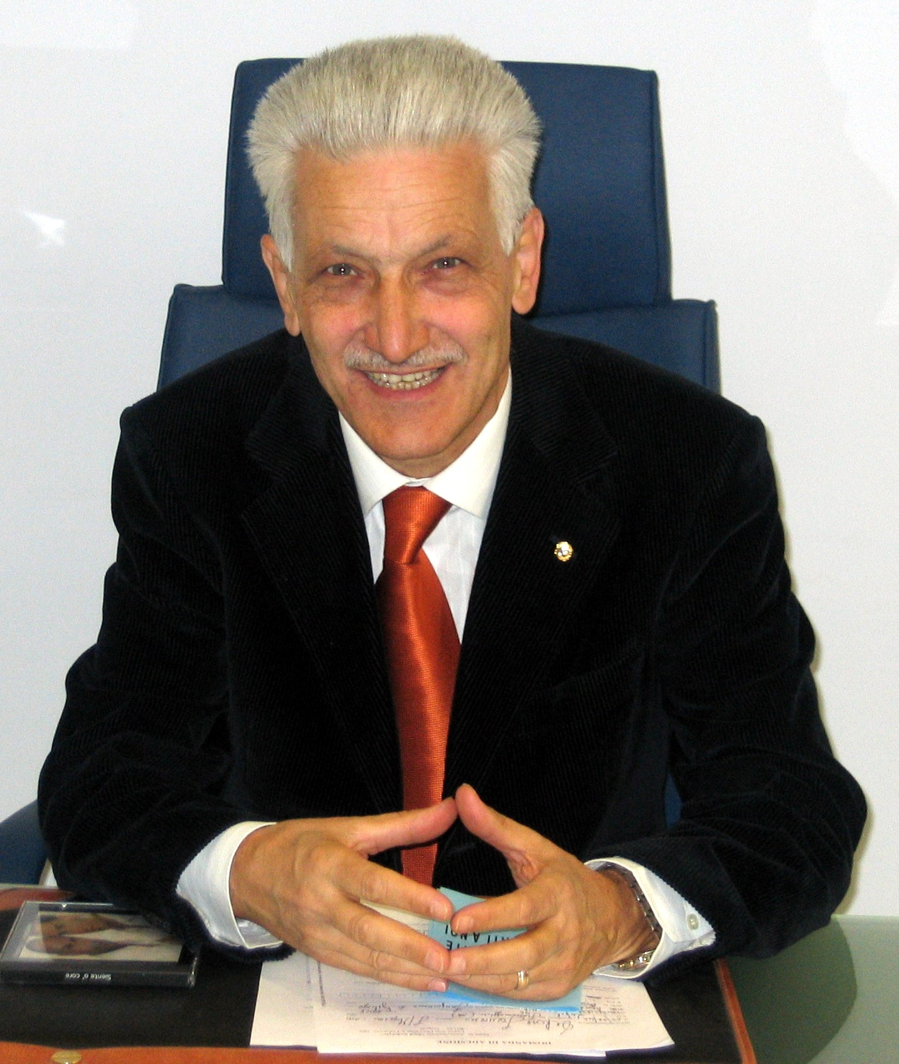
Francesco Gentile è nato nel 1946 a Napoli. A San Giovanni a Teduccio esercita dal 1970 la professione di Consulente del Lavoro e di Revisore Contabile. Sposato con Silvana, ha tre figli, (Emiliano, Antonio e Anna). Nel suo stato di famiglia vorrebbe tenere anche Pepe, il suo cane. Fin dal 1997, quando costituì la Oasi Felice, una Cooperativa Sociale Polifunzionale, (www.oasifelice.it) egli si rese conto del grande lavoro svolto dal legislatore nel periodo ante – tangentopoli.
Per questo organismo sociale ha speso e spende ore della sua giornata per apportare, alla ricerca scientifica e ai popoli poveri della terra, risorse che provengono dalle sue molteplici attività sociali senza ricevere alcun contributo dalle Istituzioni.
I progetti solidali crescono giorno dopo giorno e si accavallano impegni che lo vedono presente per dare ai cittadini forme di assistenza di ogni genere.
Costituisce l’Associazione Sud Solidale, Ente pregnante di valori etici promotrice della iniziativa etica CAF SUD SOLIDALE (www.cafsudsolidale.it), il neo Centro di Assistenza Fiscale che crea risorse per l’ accantonamento di fondi pro- AIL e pro-Amref Italia.
Costituisce pure il SIALS (www.sials.it), il primo ″Sindacato della Solidarietà″ teso a tenere rapporti fra i dipendenti del Terzo Settore e le Istituzioni. E` promotore, unitamente al Presidente della FEDERBCC (www.federbcc.it), dott. Claudio Noschese, dell’iniziativa della Banca Solidale di Napoli , che porterà nel sistema bancario una pluralità di servizi innovativi consentendo al sistema creditizio di fruire quelli di assistenza fiscale, a mezzo il Caf Sud Solidale, quelli sociali, a mezzo il costituendo Patronato Epalsi (www.epalsi.it) e quelli relativi alla intermediazione del lavoro, della ricerca e selezione del personale e della formazione e ricollocazione professionale, a mezzo la Banca Solidale del Lavoro (www.bsdl.it), tutti progetti solidali questi che saranno presentati ad un convegno indetto a Milano, da Milano Finanza per il 24 maggio 2007 e che formeranno le basi per costituire la Fondazione Mondiale della Solidarietà, che sarà denominata World Solidarity Foundation.
Una intensa attività con obiettivi di preservare risorse affinchè cresca il valore etico negli uomini senza trascurare l’obiettivo primario di far muovere una economia, quella meridionale, che ha risorse creative ed ambientali da fare invidia a chicchessia.

Hanno collaborato:


Associazione Sud Solidale
www.sudsolidale.it

Caf Sud Solidale
www.cafsudsolidale.it


SIALS
www.sials.it

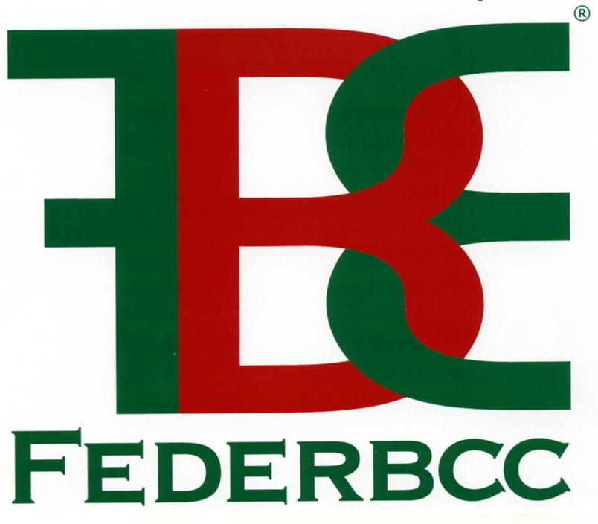
FEDERBCC
www.federbcc.it



Banca Solidale del Lavoro
www.bsdl.it

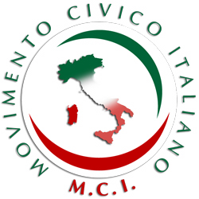

Movimento Civico Italiano
www.movimentocivicoitaliano.it
Sud Solidale

Una terra ricca di creatività
… dove lo sviluppo
stenta perché frenato da una incapacità politica.

… dove il sole,
una risorsa incredibile,
serve solo a riscaldare il malcontento.

… dove il mare,
sereno a prima vista,
nasconde tempesta e sporcizia.

… dove il Vesuvio,
rovente nelle sue viscere,
tiene, con paura, tutti stretti intorno.

… dove c’è gente
ghettizzata dal potere, che alimenta delinquenza,
frutto di una cultura negata,
patisce, soffre e agogna voglia di riscatto.

…dove la “monnezza”
con il suo lezzo, non chiede più nemmeno
la presenza dei cassonetti

Questo è il Sud,
che vuole far germogliare “il seme della solidarietà”
per far crescere il frutto della sua creatività.

È qui che voglio continuare a vivere.



